ООО «Турцентр-ЭКСПО» г. Белгород, ул. Щорса, 64 а, III этаж
Остановка ТРЦ «Сити Молл Белгородский»
www.turcentr31.ru т./ф: (4722) 28-90-40; тел: (4722) 28-90-45; +7-951-769-21-41

Абхазия, НОВЫЙ АФОН, «ЭНРИКЕ» Лето 2024

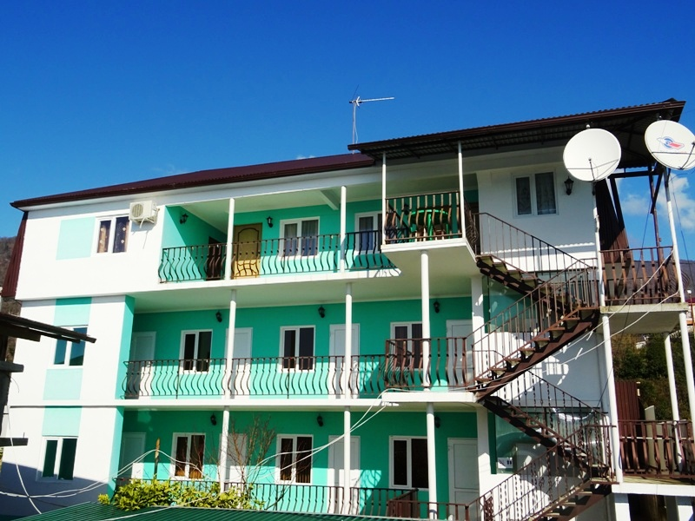 Мини-гостиница «Энрике» расположена на берегу галечного пляжа в живописном уголке Нового Афона, небольшого приморского курорта с мягким климатом, в 22 километре к северо-западу от Сухума. В Новом Афоне туристов радуют: кипарисовые аллеи; пруды, окаймленные плакучими ивами; пальмы, лавровые и банановые деревья, магнолии, олеандры и цитрусовые украшают горы, которые вплотную подходят к прозрачному морю. Здесь вы сможете отправиться на экскурсии и посмотреть великолепие Новоафонского монастыря - главного культового сооружения Абхазии, настоящую жемчужину Абхазии Озеро Рица и Голубое озеро, расположенную в недрах Иверской (Апсарской) горы Новоафонскую пещеру удивительной красоты, 7-ми метровый водопад, Страусиную ферму и др. Но есть в Абхазии и оздоровительные достопримечательности – природные сероводородные, радоновые и грязевые источники. Неподалёку находится село Приморское. Здесь расположена одна из самых известных сероводородных лечебниц Кавказа. Оздоровительный комплекс это- сероводородные бассейны, целебные грязи, отделение лечебного массажа , небольшое кафе. Мини-гостиница «Энрике» приглашает вас отдохнуть в комфортных условиях. В 3 минутах ходьбы - рынок, сеть магазинов, аптека, множество кафе. До центра Нового Афона 15 минут прогулочным шагом. На каждом из этажей есть галерея с живописным видом на море. На территории работает Wi-Fi. Оборудована общая кухня — столовая, устроена зона отдыха со столиками, беседкой и мангалом.
Размещение: «Стандарт» 2-х, 3-х, 4-х местные номера с удобствами (WC, душ, ТВ, сплит-система, холодильник, мягкая мебель, односпальные, двуспальные кровати и 2-х ярусные в 4-х местных, стол, стул, платяной шкаф, прикроватные тумбочки, журнальный столик, вешалка). -душ, туалет, умывальник, горячая вода, кондиционер, мягкая мебель, телевизор, спутниковое ТВ, двуспальная кровати, шкаф, прикроватные тумбочки, журнальный столик, вешалка).

Пляж: 1 мин (на берегу) – мелко-галечный.

Питание: общая кухня – столовая для самостоятельного приготовления пищи.
Дети: до 5 лет на одном месте с родителями – 7750 руб., до 12 лет скидка на проезд – 200 руб.

Стоимость тура на 1 человека (7 ночей) + трансфер от границы за доп. плату
Размещение  Заезды | СТАНДАРТ  с общей террасой
 | 2-х мест.  с удоб. | 3-х мест. с удоб. с витражными окнами | 4-х мест.  с удоб. | Доп. место  взрослые и дети
03.06.-12.06. | 21300 | 18500 | 16400 | 11500
10.06.-19.06. | 21500 | 18700 | 16600 | 11700
17.06.-26.06. | 21700 | 18900 | 16800 | 11900
24.06.-03.07. | 21900 | 19100 | 17000 | 12100
01.07.-10.07. | 21100 | 19300 | 17200 | 12300
08.07.-17.07. | 22300 | 19700 | 17400 | 12500
15.07.-24.07. | 22500 | 19900 | 17600 | 12800
22.07.-31.07. | 22500 | 19900 | 17600 | 12800
29.07.-07.08. | 22500 | 19900 | 17600 | 12800
05.08.-14.08. | 22500 | 19900 | 17600 | 12800
12.08.-21.08. | 22500 | 19900 | 17600 | 12800
19.08.-28.08. | 22500 | 19900 | 17600 | 12800
26.08.-04.09. | 22200 | 19700 | 17600 | 12800
02.09.-11.09. | 21900 | 19400 | 17300 | 12400
09.09.-18.09. | 21700 | 19200 | 17100 | 12200
16.09.-25.09. | 21500 | 19000 | 16900 | 12000
23.09.-02.10 | 21300 | 18800 | 16700 | 11800
В стоимость входит: проезд на автобусе, проживание в номерах выбранной категории, сопровождение, страховка от несчастного случая. Курортный сбор за доп. плату. Трансфер от границы за доп. плату.
Выезд из Белгорода еженедельно по понедельникам.
Хочешь классно отдохнуть – отправляйся с нами в путь!!!!

